Инструменты формирования комфортной городской среды.

На сегодняшний день, одной из важных задач является обеспечение «визуального комфорта» восприятия городской среды Белгорода, исключение визуального шума (мусора), посредством оптимизации процессов регулирования распространения наружной рекламы на территории города.
Хочется отметить значимость федеральных и городских программ, которые позволяют разработать и внедрить механизмы регулирования распространения наружной рекламы, позволяющие значительно уменьшить воздействие рекламы на архитектурную среду города и тем самым обеспечить формирование комфортной городской среды нашего города и как следствие развитие человеческого потенциала нашего города.
В настоящее время на территории Российской Федерации реализуется приоритетный проект «Создание комфортной городской среды» (утвержден протоколом президиума Совета при Президенте Российской Федерации по стратегическому развитию и приоритетным проектам от 21 ноября 2016 года
№ 10).
В рамках реализации федерального проекта, администрацией Белгородской области был запущен проект «Создание качественной городской среды в части унификации размещения вывесок и рекламы на фасадах зданий».
Целью Проекта является создание качественного архитектурного облика улиц в части упорядочения вывесок и рекламы на не менее 95 % фасадов зданий главных улиц 22-х муниципальных образований Белгородской области. Достижение поставленной цели, согласно Проекту, определено, через разработку и утверждение нормативными правовыми актами Архитектурно-художественных концепций.
Хотелось бы отметить, что администрацией города Белгорода с 2014 года ведется комплексная и системная работа по регулированию распространения наружной рекламы, в которой задействованы различные структурные подразделения, что позволило к 2018 году значительно оптимизировать работы в данном направлении. За период с 2014 года по октябрь 2018 года на территории города Белгорода с фасадов зданий было демонтировано 3 387 рекламных и информационных конструкций, размещенных с нарушением требований действующего законодательства. Все принципы и подходы в работе по регулированию распространения наружной рекламы, реализуемые администрацией города Белгорода, в настоящее время, естественным образом «перетекли» в реализацию областного проекта «Создание качественной городской среды в части унификации размещения вывесок и рекламы на фасадах зданий».
С июня 2017 года администрация города, в целях формирования гармоничной, полноценной архитектурно-художественной городской среды, упорядочения размещения информационных конструкций (вывесок) на фасадах зданий, формирования единой городской политики в вопросах, касающихся размещения рекламных и информационных конструкций, участвует в реализации вышеприведенного областного проекта. На сегодняшний день в проекте участвуют две улицы: улица Попова и проспект Славы.

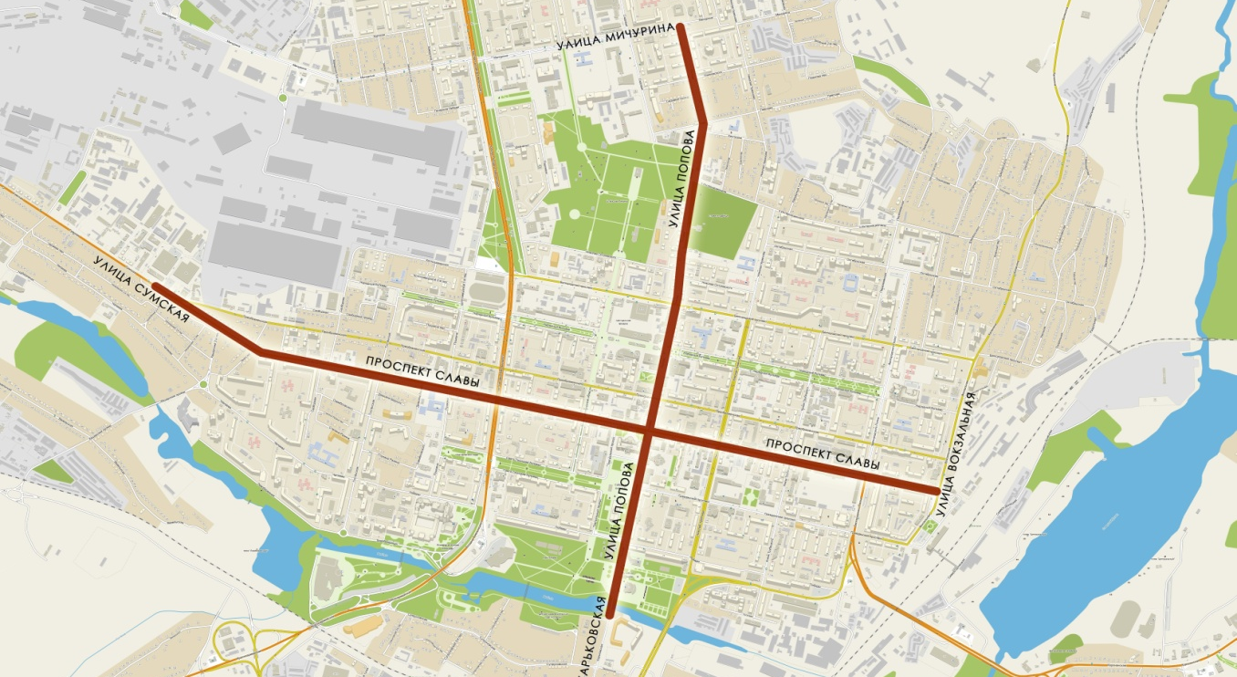

Для успешной реализации проекта необходимо было, в первую очередь, привести в соответствие с действующим законодательством Российской Федерации нормативные правовые акты, устанавливающие требования к размещению и эксплуатации рекламных и информационных конструкций.
С этой целью и в целях утверждения единых стандартов и требований к типологии рекламных и информационных конструкций, размещаемых на фасадах зданий, в составе Правил благоустройства территории городского округа «Город Белгород» (решение Белгородского городского Совета от 31 октября 2017 года
№ 572) утверждены требования к установке и эксплуатации информационных конструкций.
Также в Правилах благоустройства появилось новое понятие «Архитектурно-художественная концепция». Согласно Правилам благоустройства, Архитектурно-художественные концепции устанавливают требования к размещению информационных конструкций, в том числе вывесок на внешних поверхностях зданий, строений, сооружений улиц, магистралей и территорий города.
Администрацией города Белгорода, в рамках реализации областного управленческого проекта были разработаны и утверждены Архитектурно-художественные концепции в части унификации вывесок по ул. Попова и проспекту Славы (постановление администрации города Белгорода от 22 декабря 2017 года № 267).
По состоянию на август 2018 года 70% информационных конструкций, размещенных на зданиях по ул. Попова и пр. Славы, приведено в соответствие требованиям, установленным Архитектурно-художественными концепциями.
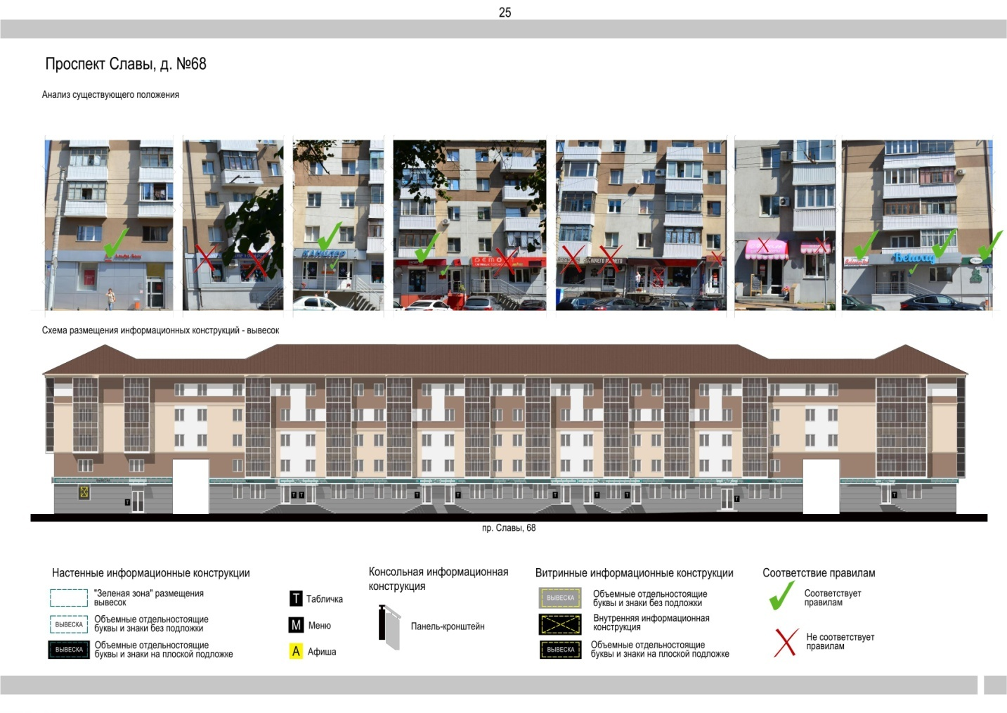

Реализация Проекта позволяет запустить механизмы комплексного регулирования размещения наружной рекламы на территории города Белгорода и обеспечивает «информационную разгрузку» городской среды, снижение психологического влияния наружной рекламы на жителей города, сохранение сложившегося архитектурно-художественного облика города, формирование комфортной городской среды для жителей нашего города, повышение уровня удовлетворенности населения, и как следствие, повышение уровня жизни жителей нашего города.

